

Rapport de l'enquête de satisfaction auprès des collectivités territoriales 2017

- Novembre 2018 -

"Votre participation, une garantie pour la qualité de nos services"
SOMMAIRE

- Avant-propos
- Informations générales
- Les déplacements en préfecture et sous préfectures
- Les observations en matière de contrôle de légalité ou de contrôle budgétaire
- Les appels téléphoniques
- La synthèse des observations les plus fréquemment recensées
- Les réponses apportées aux demandes écrites de conseil ou d'information (courriers/courriels)
- Les rendez-vous accordés en préfecture / en sous-préfecture
- La satisfaction globale
- Les services numériques de la préfecture du Pas-de-Calais
- Suggestions et remarques particulières
- Axes d'améliorations – plan d'actions
- Evolution de la satisfaction entre 2012 à 2017
- Annexe

Avant-propos

Dans la perspective de l'amélioration continue de la qualité du service rendu, la préfecture du Pas-de-Calais s'est engagée à évaluer ses relations avec les collectivités locales. Ceci implique la réalisation d'une enquête de satisfaction auprès des usagers de la direction des collectivités locales (devenue direction de la citoyenneté et de la légalité) de la préfecture et des sous-préfectures.

Pour la première fois, l’enquête a été effectuée en ligne par l’intermédiaire de l’outil GoogleForm. Le lien vers l’enquête a été transmis le 1er décembre aux communes et EPCI à fiscalité propre du département. Un retour était demandé pour le 15 janvier 2018 dernier délai. Ce questionnaire est joint en annexe unique à ce document.

Ce questionnaire prévoit de mesurer la satisfaction auprès des élus quant à la qualité des observations en matière de contrôle de légalité ou de contrôle budgétaire, des réponses apportées aux demandes écrites de conseil ou d’information (courriers/courriels) et les rendez-vous accordés en Préfecture/Sous-préfectures. Ce rapport présente les résultats obtenus ainsi que leur interprétation et le plan d’actions qui en découle.

Nb: Concernant les graphiques à quatre colonnes bleues, le 1 correspond à pas du tout d’accord, le 2 à plutôt pas d’accord, le 3 plutôt d’accord et le 4 à tout à fait d’accord.

Informations générales

Avec 240 réponses sur 910 questionnaires envoyés, le taux de participation atteint 26,37 %.

Le taux de participation en 2016 était de 21,09%.

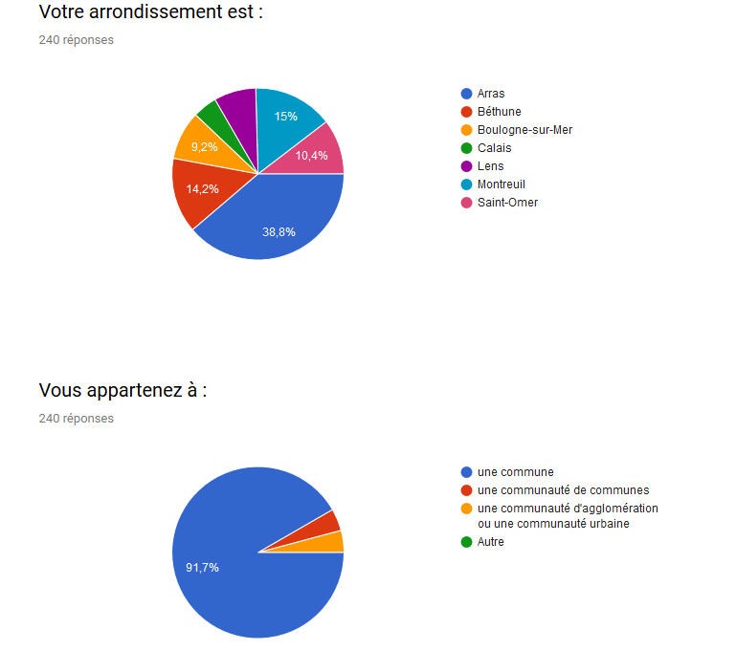
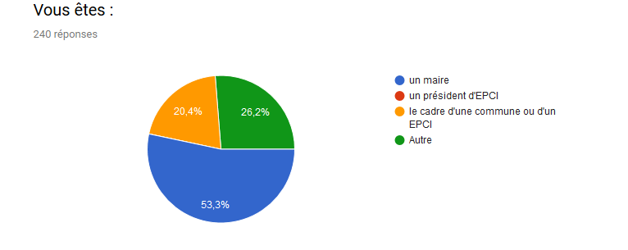
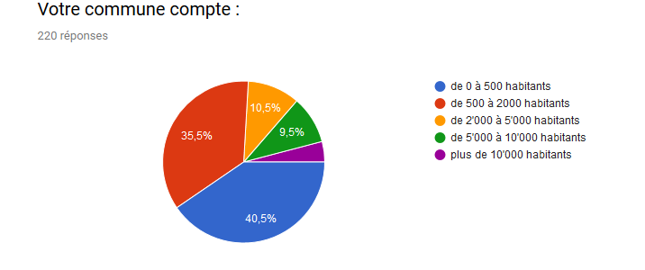
Premièrement, il est à noter que l’arrondissement d’Arras représente 38,8% des répondants, tandis que Lens et Calais en représentent respectivement 7,9% et 4,6%.

La quasi-totalité des sondés ayant répondu appartiennent à des communes (91,7%), seuls 4,2% appartiennent à une communauté de communes et 4,1% appartiennent à une communauté d’agglomération ou urbaine.

La majorité sont des maires (53,3%), viennent ensuite les adjoints ou secrétaires de mairie sous la catégorie «autres» (26,2%), puis les cadres de commune ou d’EPCI.

Enfin, concernant les communes, on peut remarquer que les répondants correspondent en majorité aux petites communes (75% sont des communes de moins de 2000 habitants). Seuls 4,1% représentent des communes de plus de 10000 habitants.

Les déplacements en préfecture et sous préfectures

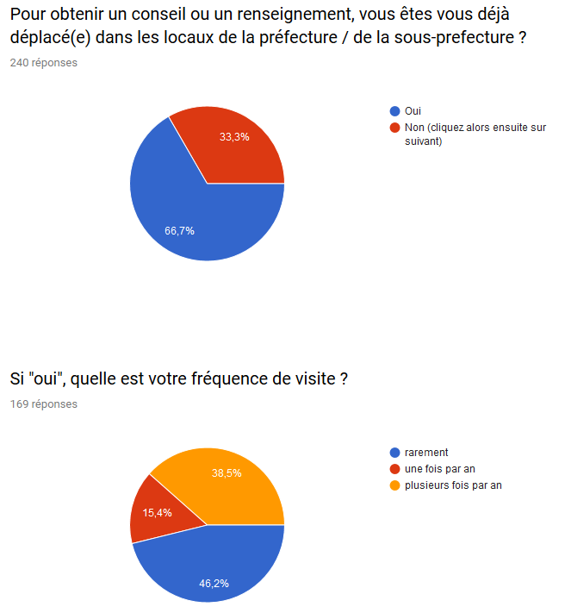
Une majorité (66,7 %) de répondants se sont déjà déplacés en préfecture pour obtenir un conseil ou un renseignement. La fréquence est assez variable, il serait intéressant d’identifier les raisons des visites, notamment de ceux qui se déplacent plusieurs fois par an.

Les observations en matière de contrôle de légalité ou de contrôle budgétaire
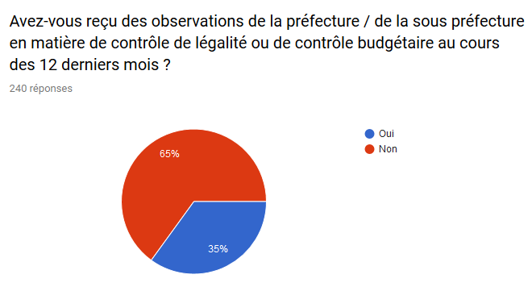
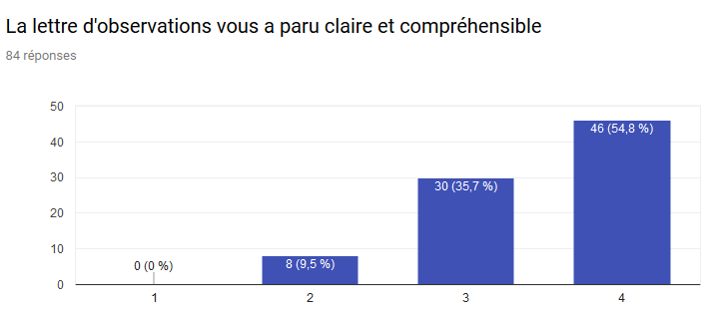

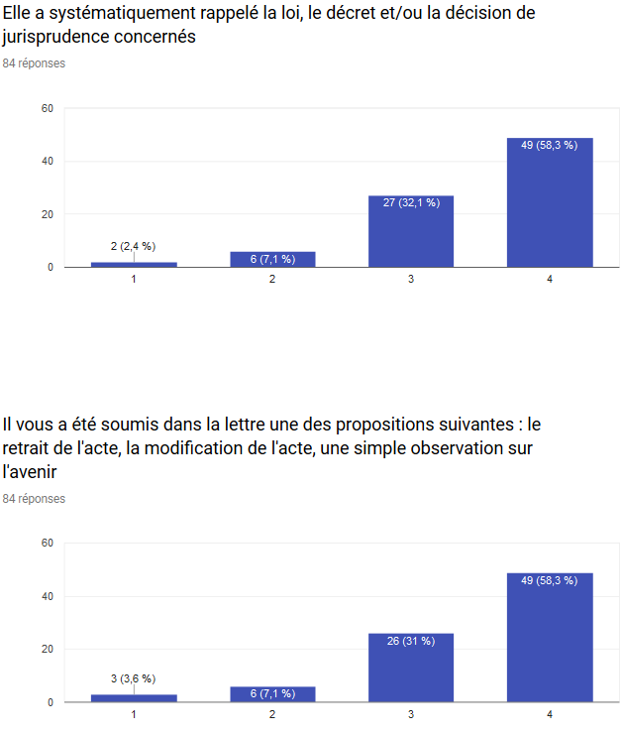
Seuls 35% des répondants ont reçu des observations en matière de contrôle de légalité ou de contrôle budgétaire au cours des 12 derniers mois.
Pour ceux l’ayant reçue, la lettre d’observation semble de manière générale de qualité. En effet, elle est au minimum plutôt claire et compréhensible (90%), a plutôt rappelé la loi, le décret et/ou la décision de jurisprudence concernés (90%) et a plutôt soumis une proposition (type retrait de l’acte, modification de l’acte ou simple observation sur l’avenir) (89%).
Les appels téléphoniques

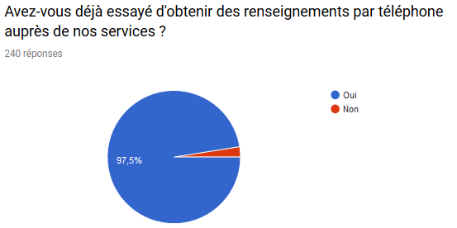
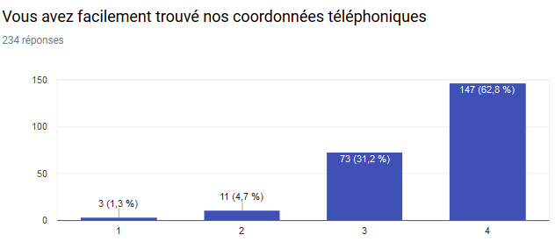
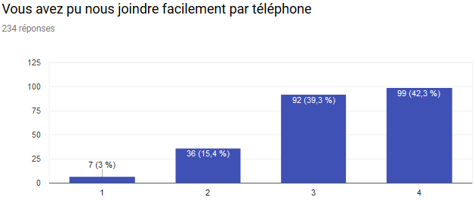

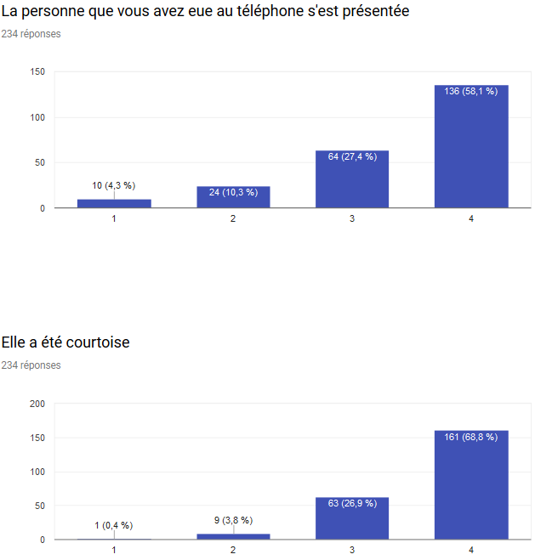
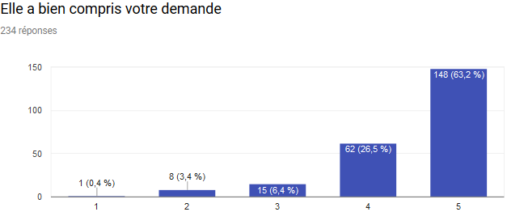
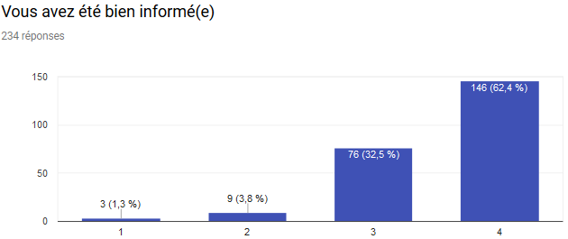
La quasi-totalité des répondants ont contacté nos services par téléphone. D’un point de vue global, les répondants sont plutôt satisfaits, avec une moyenne de 59,6% de réponses «tout à fait d’accord» et moins de 4,4% de réponses inférieures ou égales à «plutôt pas d’accord».
Les réponses montrent que des efforts peuvent être poursuivis sur la procédure d’accueil téléphonique instaurée en 2011 (« Guide de l’accueil téléphonique ») qui n’est pas toujours respectée en ce qui concerne la présentation de l’agent et la facilité de joindre son interlocuteur.

La synthèse annuelle des observations les plus fréquemment recensées

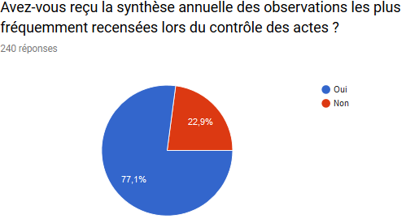

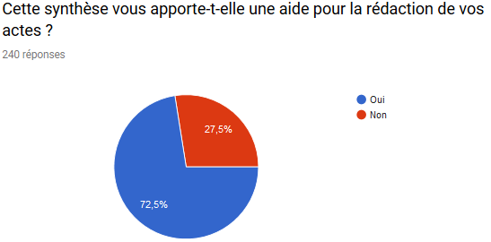
La synthèse annuelle des observations les plus fréquemment recensées lors du contrôle des actes est reçue par 77,1% des personnes ayant répondu.
Toutes ont répondu à la seconde question (y compris ceux qui ne reçoivent pas ladite synthèse), il nous faut donc estimer l’intérêt de cette synthèse. Il apparaît que celle-ci apporte une aide pour la rédaction des actes pour la grande majorité de ceux qui la reçoivent.
Les réponses apportées aux demandes écrites de conseil ou d'information
(courriers et courriels)
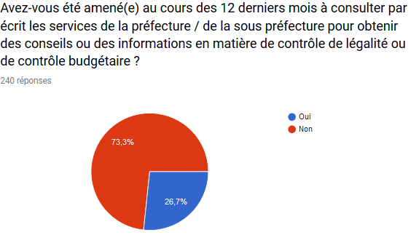
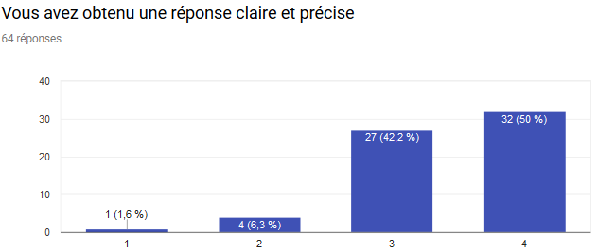

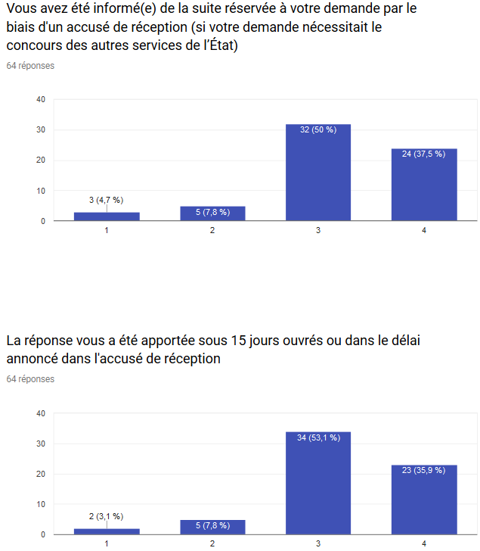
Une minorité des répondants a contacté par écrit nos services (26,7%).
La qualité de la lettre est bonne pour la grande majorité des répondants (92,2%). L'information sur la suite réservée à la demande reste perfectible (87,5% plutôt d'accord ou plus avec le fait d'avoir été informé sur la suite réservée à leurs demandes). Le respect du délai de réponse est presque acquis, seulement 10,9 % ont reçu la réponse en dehors du délai.
Les rendez-vous accordés en préfecture / en sous-préfecture
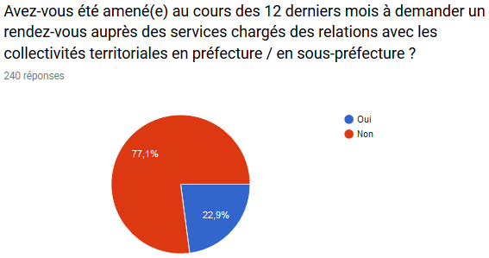
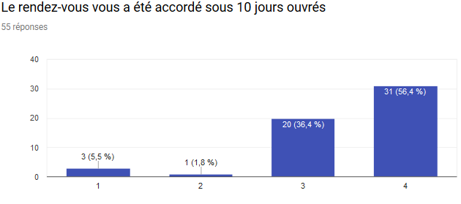

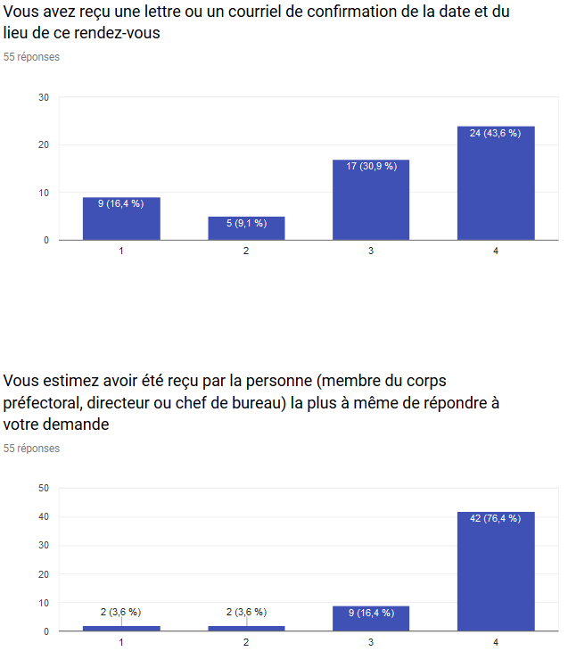

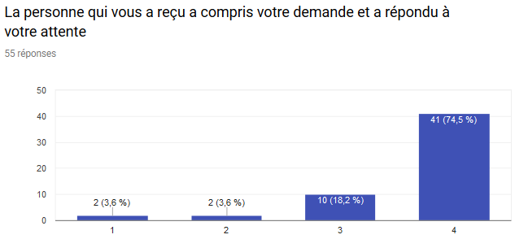

55 répondants sur 240 ont demandé un rendez-vous auprès de nos services (soit 22,9%).
Les rendez-vous ont été (à 4 exceptions près) accordés sous 10 jours ouvrés. 25,5% n’ont pas reçu de lettre ou de courriel de confirmation de la date et du lieu de rendez-vous. Les répondants pensent (à 4 exceptions près) avoir été reçus par la personne la plus à même de répondre à leurs demandes, même constat concernant la compréhension et la réponse aux attentes.
On peut donc considérer que les rendez-vous auprès de nos services sont de qualité, bien que des efforts puissent être maintenus notamment concernant la lettre de confirmation de la date du rendez-vous.

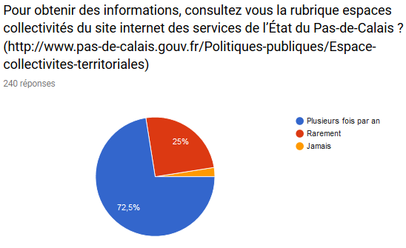
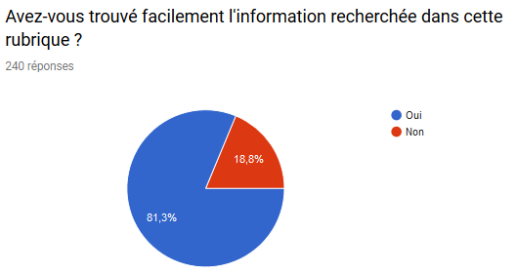
Les services numériques de la préfecture du Pas-de-Calais

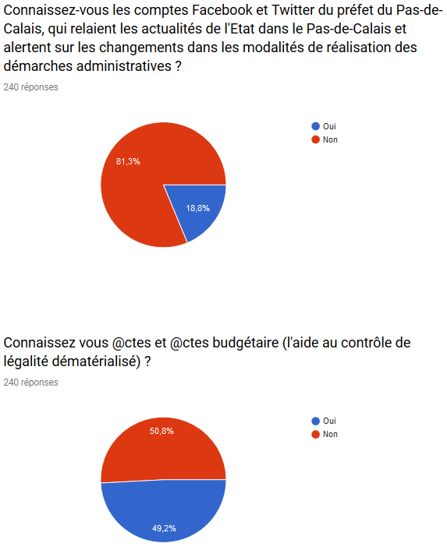
La rubrique espaces collectivités du site internet des services de l’État du Pas-de-Calais est consultée au moins une fois par an par 97% des répondants. Pour 81%, ils ont trouvé facilement l’information recherchée.
Par contre, les comptes Facebook et Twitter du préfet ne sont pas très connus des répondants (18,8%).
L’aide au contrôle de légalité dématérialisé (@ctes) reste encore mal connue, avec une petite majorité qui ne connaît pas le dispositif (50,8%).
Satisfaction globale
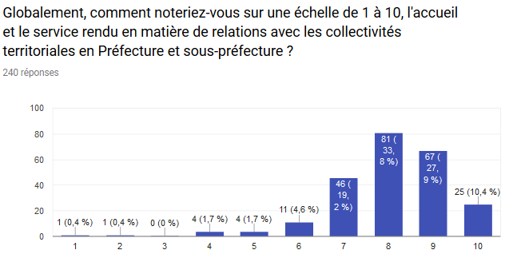
8,03/10 est la note moyenne de satisfaction obtenue à cette enquête 2017
Elle était de 8,2/10 en 2016.

Suggestions et remarques particulières

Cette année l’enquête a été effectué en ligne via l’outil Google Form. N’ayant pas permis l’écriture de suggestion directement via l’enquête, il était demandé d’envoyer celles-ci par mail à une adresse de la préfecture. Aucun répondant ne nous a fait parvenir de suggestions ou remarques particulières.

- Axes d'améliorations – plan d'actions

Axes d’amélioration – plan d’actions

Problématique | Objectif | Action proposée | Priorité

Les observations en matière de contrôle de légalité ou de contrôle budgétaire
23 % des sondés ayant répondu indiquent ne pas avoir reçu la synthèse annuelle des observations | Améliorer l’information sur la diffusion de cette synthèse | Multiplier les supports de communication pour annoncer la mise en ligne de cette synthèse | 1

Les rendez-vous accordés dans les services préfectoraux suites à une demande de l’élu
Plus du quart des sondés concernés n’ont pas reçu de lettre ou de courriel de confirmation du rendez-vous | Systématiser l’envoi d’un courrier ou courriel de confirmation de rendez-vous | Rappeler la règle aux services et élaborer un message ou courriel type | 2

Les renseignements par téléphone
Difficulté à joindre l’interlocuteur et défaut de présentation de l’agent | Améliorer l’accessibilité et l’accueil téléphonique | Rappeler les règles du guide d’accueil téléphonique | 3

Les services numériques de la préfecture
L’aide au contrôlé de légalité dématérialisé reste encore inconnue de la moitié des sondés | Intensifier la communication sur le dispositif de dématérialisation Actes | Diffuser des flyers, envoyer des courriers, renseigner les représentants des communes lors de leurs déplacements dans les services du contrôle de légalité | 4

Suggestions, remarques particulières
Accès aux informations sur le site | Améliorer la lisibilité de l’arborescence du site internet pour sa partie collectivités locales | Renommer les rubriques ou/et les réorganiser, mettre en place une FAQ | 5
Evolution satisfaction 2012 à 2017

La participation à l’enquête de satisfaction est en constante augmentation. La mise en ligne de cette enquête semble avoir sensiblement augmenter cette participation.

Cadre de l’évolution : pour avoir une mesure optimale et la plus juste possible, le taux de
satisfaction par catégorie a été observé depuis 2013 en comptabilisant exclusivement les
interrogés qui sont tout à fait d’accord et satisfaits du service rendu (« tout à fait d’accord » –
appréciation la plus haute).

Synthèse:

La qualité de la lettre d’observation est constante. La qualité de l’accueil téléphonique, des réponses écrites aux demandes de conseil ou d’information, ainsi que la qualité des rendez-vous sont en légère baisse.

Néanmoins, les indicateurs restent globalement positifs avec un niveau de satisfaction
supérieur à 50%; hormis le taux de satisfaction aux réponses écrites qui descend à 41%. Ce dernier taux doit être tempéré par un niveau de satisfaction «plutôt d’accord» qui reste important (environ 45%).

Le nombre de personnes ayant reçu la synthèse des observations est en constante augmentation depuis 2014.

Ce taux représente les usagers satisfaits du service c’est-à-dire ayant attribué une note de 9/10 ou 10/10.
Le taux de satisfaction connaît une très légère baisse par rapport à l’année dernière. Cependant son niveau reste globalement satisfaisant, surtout lorsque l’on prend en compte le fait que 33% des répondants ont donné une note de 8 (donc n’apparaissant pas sur ce graphique).

